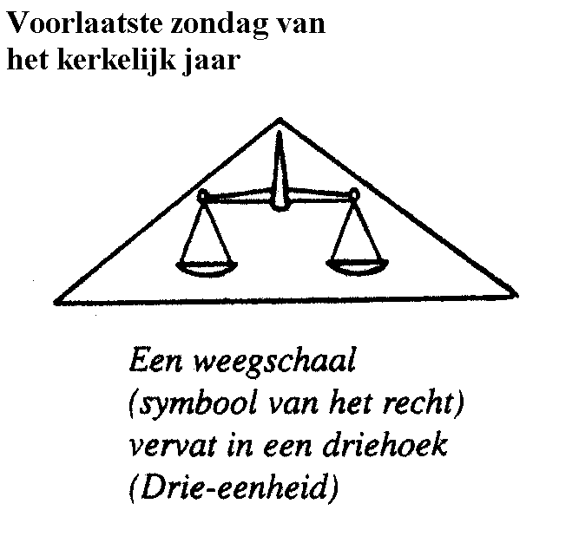
Protestantse Gemeenten
Slochteren & De Woldkerken

Zondag 14 november 2021

Dienst in de Julianakerk te Kolham

Voorganger: dhr. A. Weemstra

Organist: Mariska Rozema

Welkom en mededelingen door ouderling van dienst

Intochtslied: Psalm 118 : 1 en 3 ‘Laat ieder `s Heren goedheid prijzen’

1. Laat ieder ’s Heren goedheid prijzen,
zijn liefde duurt in eeuwigheid.
Laat, Israël, uw lofzang rijzen:
zijn liefde duurt in eeuwigheid.
Dit zij het lied der priesterkoren:
zijn liefde duurt in eeuwigheid.
Gij, die de Heer vreest, laat het horen:
zijn liefde duurt in eeuwigheid.
3. ’t Is beter bij de Heer te schuilen
dan dat men bouwt op man en macht.
’t Is beter bij de Heer te schuilen
dan dat men hulp van vorsten wacht.
Toen ik mij wenden kon noch keren,
omsloten door der volken ring,
doorbrak ik in de naam des Heren
de knellende omsingeling.

Bemoediging en groet

Orgelspel: Lied 195 ‘Klein gloria’

Ere zij de Vader en de Zoon en de heilige Geest,
als in den beginne, nu en immer
en van eeuwigheid tot eeuwigheid. Amen.

Drempel en kyriegebed

Glorialied: Lied 210 : 1, 2 en 3 ‘God van hemel zee en aarde’

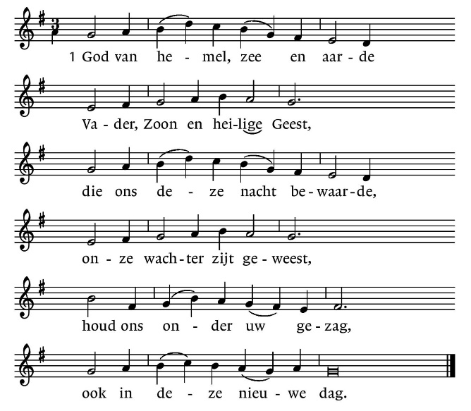

2. Neem mijn dank aan, deze morgen,
dat Gij alle dagen weer
al mijn angsten, al mijn zorgen
met mij delen wilt, o Heer.
Nooit ben ik geheel alleen:
Gij zijt altijd om mij heen.
3. Laat mij als een trouwe dienaar
door uw grote wijngaard gaan,
waar de liefde wordt beleden
en de waarheid wordt gedaan,
waar het recht bloeit als een roos
van uw liefde, eindeloos.

Gebed bij de opening van het Woord

Kinderen naar de kindernevendienst

Bijbellezing: Johannes 10 : 22 - 30

²²In Jeruzalem werd het feest van de Tempelwijding gevierd; het was winter. ²³Jezus liep in de tempel, in de zuilengang van Salomo. ²⁴Daar kwamen de Joden om hem heen staan, en ze vroegen hem: ‘Hoe lang houdt u ons nog in het onzekere? Als u de messias bent, zeg het ons dan ronduit.’ ²⁵Jezus antwoordde: ‘Dat heb ik u al gezegd, maar u gelooft het niet. Wat ik namens mijn Vader doe getuigt over mij, ²⁶maar u wilt me niet geloven, omdat u niet bij mijn schapen hoort. ²⁷Mijn schapen luisteren naar mijn stem, ik ken ze en zij volgen mij. ²⁸Ik geef ze eeuwig leven: ze zullen nooit verloren gaan en niemand zal ze uit mijn hand roven.
²⁹Wat mijn Vader mij gegeven heeft gaat alles te boven, niemand kan het uit de hand van mijn Vader roven, ³⁰en de Vader en ik zijn één.’

Zingen: Lied 345 : 1 en 2 ‘Gij hebt uw woord gegeven’

1. Gij hebt uw woord gegeven
nog voor ik U iets vroeg,
dat is voor heel mijn leven,
ja voor de dood genoeg.
Uw woord is daad, o Vader,
werd brood in de woestijn,
werd mens en is mij nader
dan wie mijn naasten zijn.
2. Nu ik U heb gegeven
mijn woord op deze dag,
geef dat met heel mijn leven
ik daarvoor instaan mag,
dat ik het in mijn daden
waarmaak aan iedereen.
Maak zichtbaar uw genade
door mij en om mij heen.

Overdenking

Orgelspel

Zingen: Lied 283 ‘In de veelheid van geluiden’

1. In de veelheid van geluiden
in het stormen van de tijd,
zoeken wij het zachte suizen
van het woord, dat ons verblijdt.

2. En van overal gekomen,
drinkend uit de ene bron,
bidden wij om nieuwe dromen,
richten wij ons naar de zon.
3. Want wij mensen op de aarde
raken van het duister moe.
Als uw hart ons niet bewaarde
sliepen wij ten dode toe.

4. Laat uw dauw van vrede dalen
in de voren van de tijd.
Vat ons samen in de stralen
van uw goedertierenheid.

5. Die ons naam voor naam wilt noemen,
al uw liefde ons besteedt,
zingend zullen wij U roemen
en dit huis zingt met ons mee!

Voorbeden, dankgebed, stil gebed, Onze Vader

Onze Vader in de hemel,
Iaat uw naam geheiligd worden,
Iaat uw koninkrijk komen
en uw wil gedaan worden
op aarde zoals in de hemel.
Geef ons vandaag het brood
dat wij nodig hebben.
Vergeef ons onze schulden,
zoals ook wij hebben vergeven
wie ons iets schuldig was.
En breng ons niet in beproeving,
maar red ons uit de greep van het kwaad.
Want aan u behoort het koningschap,
de macht en de majesteit
tot in eeuwigheid. Amen.

Slotlied : Lied 425 ‘Vervuld van uw zegen’

Vervuld van uw zegen gaan wij onze wegen
van hier, uit dit huis waar uw stem wordt gehoord,
in Christus verbonden, tezamen gezonden
op weg in een wereld die wacht op uw woord.
Om daar in genade uw woorden als zaden
te zaaien tot diep in het donkerste dal,
door liefde gedreven, om wie met ons leven
uw zegen te brengen die vrucht dragen zal.

Zegen

